期中考试地理试卷
满分：100分 时间：60分钟
一、单项选择题（26小题，每题2分，共计52分）
1．太阳活动对地球的影响有：①干扰地面无线电短波通讯②在低纬度地区能看到极光现象③产生“磁暴”现象④诱发地震和火山爆发，其中正确的是
A.①④ B.②③ C.③④ D.①③
我国某中学一地理学习小组，利用太阳—标杆进行定向，标杆与地面垂直放置，把一块石头放在标杆影子的顶点P处，至少过10分钟以后，标杆影子的顶点移到Q点时再放一块石头。读图完成2-3题。
2．图中从P点到Q点所指的方向是
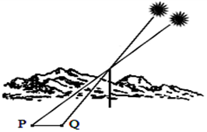
A.东 B.北 C.南 D.西
3．太阳—标杆定向的原理是
A.一天中，太阳在天空中的运动方向是自西向东
B.一年中，太阳在天空中的运动方向是南北往返
C.一天中，地球的运动方向是自西向东
D.一年中，地球的运动方向是自西向东
4．相邻两天“锄禾日当午”的时间间隔是
A.12小时 B.24小时
C.1恒星日 D.23小时56分4秒
5．下列各地中，每年两次受到太阳直射的地点是
A.40°S，120°W B.25°N，25°E
C.23.5°N，60°W D.20°N，30°E
6．读图，下列叙述正确的是
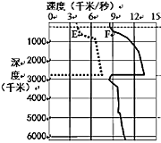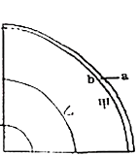
A.E是纵波 B.b处是外核
C.a表示地壳 D.乙处是岩石圈与地幔的界面
在现代家庭装修中，各种大理岩已越来越被广大用户选用。读“岩石圈物质循环示意图”，回答7-8题。
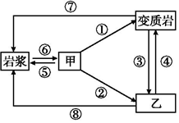
7．图中表示大理岩形成的箭头是
A.① B.② C.③ D.④
8．图中序号代表的地质作用不正确的是
A.⑤ —— 重熔再生 B.② —— 外力作用
C.③ —— 冷却凝固 D.① —— 变质作用

读图，完成9-10题。
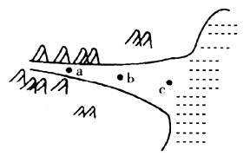
9．图中河流a、b、c三处主要的流水作用分别是
A.侵蚀、搬运、堆积 B.搬运、侵蚀、堆积
C.侵蚀、堆积、搬运 D.堆积、搬运、侵蚀
10．图中c处最有可能形成的河流地貌的名称是
A.瀑布 B.冲积扇 C.三角洲平原 D.河漫滩平原
11．下列地貌类型中，主要由风力作用形成的是
A.石灰岩地貌 B.花岗岩山地
C.沙漠中的沙丘 D.河口三角洲
读下图“地球表面受热过程示意图”，读图完成12-13题。
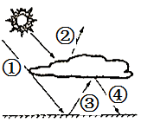
12．图中所示近地面大气的热量主要来自
A.① B.② C.③ D.④
13．夜晚阴天比晴天气温高是因为
A.①辐射减弱 B.②辐射增强 C.③辐射减弱 D.④辐射增强
14．以下四图中昼夜温差最大的是
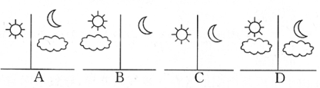
15．水圈的主体是：
A.河流 B.湖泊 C.冰川 D.海洋
读气压带、风带移动示意图，回答16-17题。
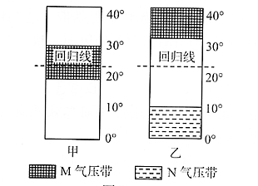
16．图甲所示季节各纬度带气流运动的说法，正确的是
A.0°〜l0°N盛行下沉气流 B.10°N〜20°N盛行东南风
C.20°N〜30°N盛行西北风 D.30°N〜40°N盛行西南风
17．甲、乙两图反映的时间与季节正确的是
A.甲表示3月份、春季 B.乙表示7月份、夏季
C.甲表示9月份、秋季 D.乙表示1月份、冬季
下图示意某一等高面,P₁、P₂为等压线。①—⑧是只考虑水平受力,不计空间垂直运动时,O点空气运动的可能方向。据此完成试题18-19。
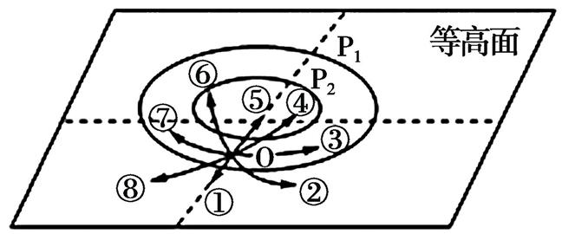
18．若图为南半球近地面,P₁>P₂,则O点的风向为
A.④ B.③ C.⑥ D.⑦
19．若图为北半球高空,P₁<P₂,则O点风向为
A.⑦ B.⑧ C.② D.③
20．读下面两幅等压线图，A、B、C、D四地风力大的是
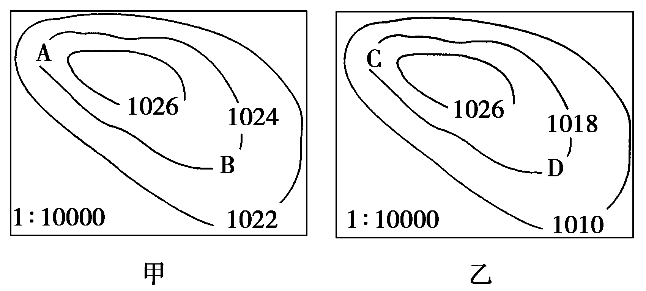
A.A B.B C.C D.D
“天宫一号，是中国第一个目标飞行器，于北京时间(东八区)2011年9月29日21时16分3秒在酒泉卫星发射中心成功发射。据此回答21-22题。
21．“天宫一号”发射时，位于智利(西四区)的航天测控站当地时间为2011年9月
A.30日9时16分3秒 B.29日9时16分3秒
C.29日17时16分3秒 D.30日17时16分3秒
22．“天宫一号”发射当日，山东省各地
A.昼长夜短，白昼将逐渐增长 B.昼长夜短，黑夜将逐渐增长
C.昼短夜长，白昼将逐渐增长 D.昼短夜长，黑夜将逐渐增长
右图为极地日照图，阴影部分为东半球，弧线MN为晨昏线，回答23-24题。
23、图中M、P、Q、N四点
A．自转角速度相同 B．自转线速度相同
C．M点的自转角速度最大 D．Q点的自转线速度最大
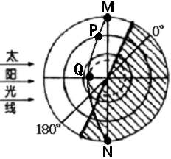
24、据图可知
A．此图是北半球的太阳光照图
B．弧线MQ表示昏线
C．此时全球新一天的范围大于一半
D．P点的昼长大于12小时
读某地地质剖面图，回答25-26题。
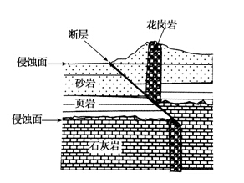
25．下列地质事件由先到后发生的顺序为
①断层的发生 ②砂岩沉积 ③页岩沉积 ④岩浆的侵入
⑤页岩层与石灰岩层间侵蚀面的侵蚀作用
A.①②③④⑤ B.③②①④⑤ C.⑤③②④① D.⑤③④②①
26．关于图中内容的说法正确的是
A.图中页岩因属于变质岩而不可能含有化石
B.花岗岩属于喷出岩，砂岩属于沉积岩
C.图中断层的形成是内力作用的结果，侵蚀面的形成是外力作用的结果
D.从地壳运动角度分析，该地地壳一直是上升隆起的

二．综合题（共48分）
27．读六大板块示意图和地形倒置图，回答下列问题：18分
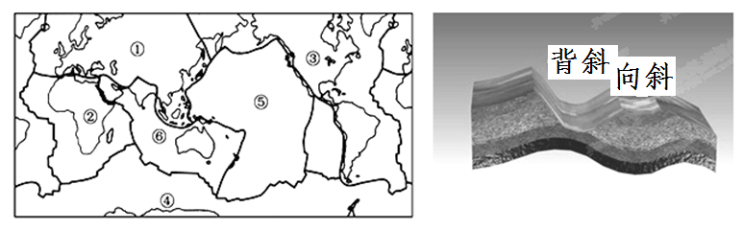
(1)写出序号代表的各板块的名称：
②
③
④
(2)从地质构造上看，喜马拉雅山脉属于 (是褶皱还是断层)山脉，是由于 板块与 板块碰撞挤压形成的。
(3)美国西部位于世界著名的火山地震带上，试用板块构造学理论解释其成因？
(4)背斜谷和向斜山分别是怎么形成的？
28．读“某区域等高面与等压面关系示意图”，图中的气压状况是热力因素引起的。回答下列问题。10分
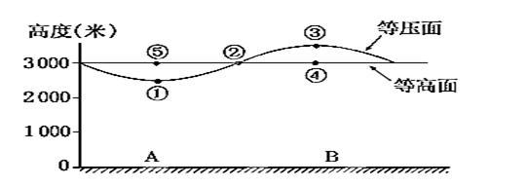
(1) 图中①至⑤点，气压最高的是________，气压最低的是________。
(2) 在图中用“→”在A、B、④、⑤间画出热力环流。
(3) 若图示区域热力环流为夜晚的海陆风，则A、B两地为陆地的是________。
(4)如果A地地表气温为25℃，则⑤地气温最可能为( )。
A.7℃ B.0.7℃ C.23.2℃ D.4℃
29．如图所示为“某区域某季节季风环流图”。读图回答下列问题。20分
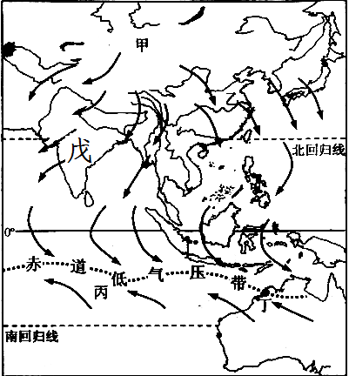
(1)我国东部地区季风环流形成的根本原因是__ __，该图反映了北半球___ __(季节)的季风环流。
(2)该季节甲处形成了__________(高或低)气压中心，在其控制下多出现__________天气。
(3)乙处的风向为__________，丙处位于__________(风带)。
(4)此季节，图中赤道低压带处于一年中偏__________(南或北)的位置，受该气压带影响，丁地气候特征为__________。
(5)半年后，戊地风向为 ，其成因是 。

期中考试地理答题卡
满分：100分 时间：60分钟
1 | 2 | 3 | 4 | 5 | 6 | 7 | 8 | 9 | 10
11 | 12 | 13 | 14 | 15 | 16 | 17 | 18 | 19 | 20
21 | 22 | 23 | 24 | 25 | 26
一、单项选择题（52分）
二、综合题（共48分）
27．读六大板块示意图和地形倒置图，回答下列问题：18分
(1) ② ③

④

(2) ， 与

(3)

(4)

28．10分
(1) ， ________。

(2) 在图中用“→”在A、B、④、⑤间画出热力环流。

(3) ________。

(4)
29． 20分
(1) 。

(2) 。

(3) 。

(4) _______ ___ __________。

(5)

参考答案
1.D 2．A3．C4.B5.D6.C7．D8．C9．A10．C11.C12．C13．D14.C15.D16．D
17．B 18．C 19．A 20.C 21．B
22．D 23．A 24．B 25．C 26．C
27.（1）非洲板块 美洲板块 南极洲板块
（2）褶皱 ①或亚欧板块 ⑥或印度洋板块
（3）位于美洲板块与太平洋板块的碰撞挤压地带
（4）背斜顶部因受张力被侵蚀成谷底；向斜槽部受挤压不易被侵蚀，反而成为山岭。
【解析】（1）本题考查板块构造的相关知识，只需识记六大板块的位置即可。
（2）喜马拉雅山脉属于高大的褶皱山脉，是亚欧板块与印度洋板块碰撞挤压形成的。
（3）美国西部位于板块的消亡边界，板块运动频繁。
（4）背斜顶部因受张力被侵蚀成谷底；向斜槽部受挤压不易被侵蚀，反而成为山岭。
【备注】无
28.(1)④、⑤
(2)略
(3)A
(4)A
【解析】(1)垂直方向上，海拔越高，气压越低。图中④位于等压面一下，气压最高，⑤位于等压面以上，气压最低。
(2)高空同一水平面上，④是高压，⑤是低压，说明图中近地面A处盛行下沉气流，气流由⑤流向A处，A处为高压，B处盛行上升气流，气流由B流向④处，B处为低压，在水平方向上，气流由高压区流向低压区，即高空气流④流向⑤，近地面A流向B。
(3)由于海陆热力性质差异，夜晚海洋放热慢，空气受热膨胀上升；陆地放热快，空气冷却收缩下沉，A处空气下沉，为陆地。
(4)理论上，海拔每上升100米，气温下降0.6℃，A地比⑤地海拔低3000米，气温高18℃，已知A地气温为25℃，⑤地气温为7℃，故A正确。
【备注】无

29.(1)海陆热力性质差异 冬季
(2)高 晴朗(或干冷)
(3)西北(或偏北) 东南信风带
(4)南 高温多雨
【解析】本题考查气压带风带。(1)我国季风环流形成的原因是由于海陆热力性质的差异。从图中可以看出，我国盛行西北风，风从海洋吹向陆地，是北半球冬季的季风环流。
(2)此时为冬季，甲处为蒙古-西伯利亚高压，在高压控制下以晴朗天气为主。
(3)从图中可以看出，乙处为西北风，丙位于东南信风带上。
(4)此季节为北半球冬季，赤道低气压偏南，丁地受赤道低气压控制，高温多雨。
（５）半年后为西南风，太阳直射点北移，南半球的东南信风北移越过赤道受地转偏向力右偏形成
【备注】无

